22 精压冲压机构及送料机构设计
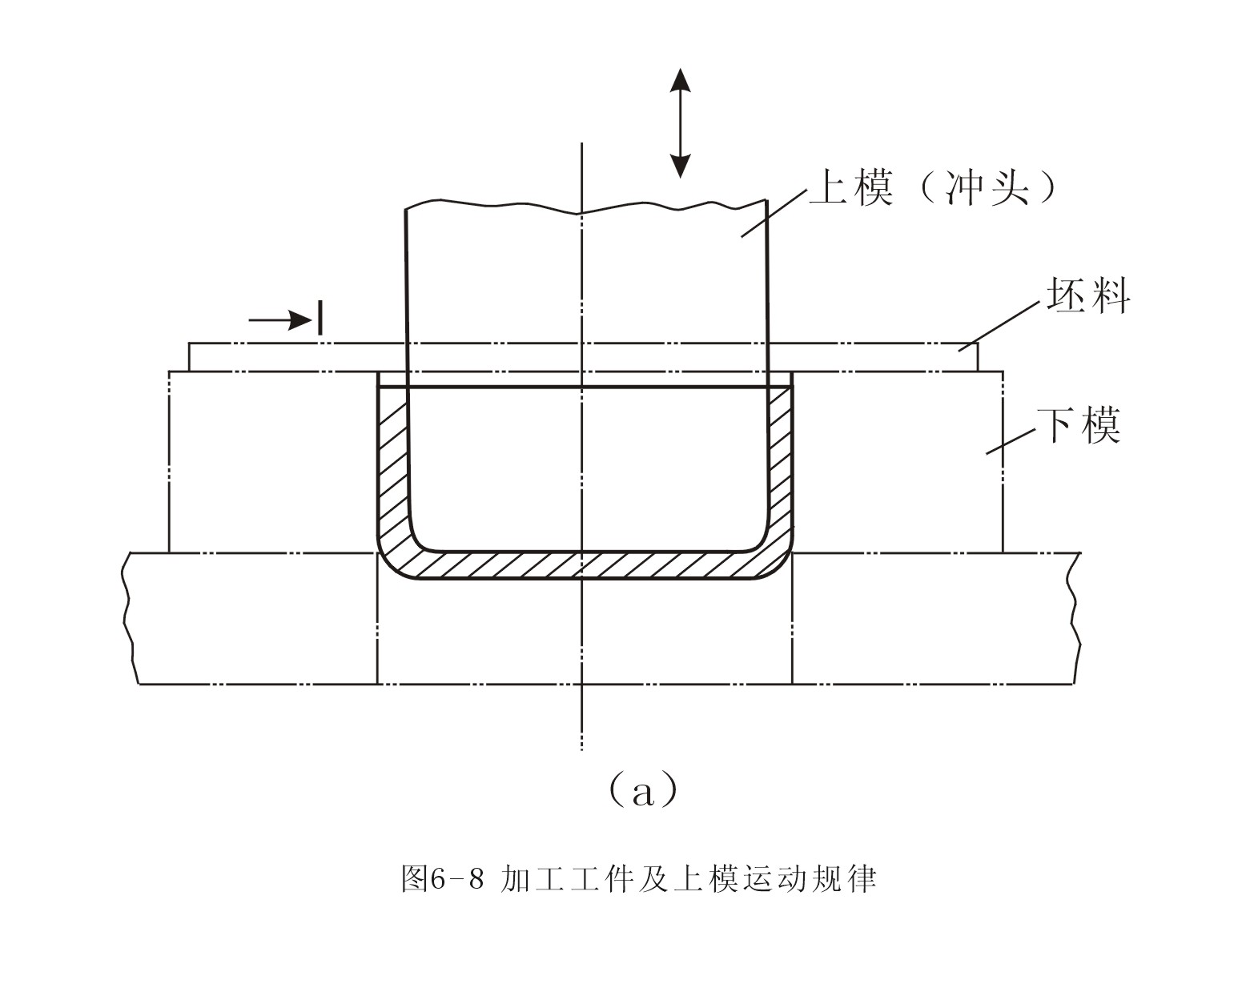
图22.1 精压机工艺原理图
22.1 设计题目
本机用于将薄壁铝板一次冲压成为深筒形零件件，工艺原理如图22.1所示。送料机构从侧面将坯料送至待加工位置，上模以逐渐增加的速度接近坯料，然后以匀速进入下模腔内将坯料拉延成形，随后继续下行将成品推出模腔，最后快速返回。其主要工艺动作有：
- 坯料间歇送至待加工位置；
- 上模冲头拉延成形；
- 成品被推出下模腔后侧移出加工区。
原始数据
- 生产率约每分钟70件；
- 上模移动总行程为280 mm，其拉延行程置于总行程的中部，约100 mm。该行程内作等速（或近似等速）运动；
- 上模行程速比系数K≥1.3；
- 坯料输送的最大距离为200 mm；
- 工件送料传输平面标高在1000mm左右。

22.2设计任务和要求
- 根据工艺原理图拟定运动循环图；
- 进行送料、冲压、成品侧移的执行机构选型；
- 进行执行机构组合方案的评定和选择，画出执行机构组合方案示意图；
- 选择电动机的适当转速，拟定传动系统并确定其传动比分配；
- 画出包括执行机构和传动系统的机械运动方案示意图；
- 对传动系统和执行机构进行尺度综合，按比例在图纸（A2或A3）上画出机械运动方案简图；
- 对主要执行机构进行运动分析，画出运动线图；
- 对薄壁零件精压机的机械运动方案简图进行三维造型和运动模拟；
- 编写设计计算说明书。

